Разговоры о важном на уроке математики.
Наша страна- Россия. Московский кремль.
Тема урока: «Действия с десятичными дробями»
Тип урока: обобщение и систематизация знаний, умений и навыков учащихся по пройденному материалу.
Учебник: Математика 5 класс, учебник для общеобразовательных учреждений,
Н.Я.Виленкин, В.И.Жохов, А.С.Чесноков, С.И.Шварцбурд.
Формируемые результаты: повторить действия с десятичными дробями, провести урок в виде заочного путешествия в Московский Кремль, познакомить учащихся с историей Москвы, показать применение математики в жизни человека, красоту математики, национальную гордость русского народа.
Планируемые результаты:
Познавательные УУД: формировать навыки сложения и вычитания десятичных дробей, умножении и деления их на натуральное число; научить правильно читать и записывать выражения, содержащие десятичные дроби; формировать умение решать задания на сложение, вычитание, умножение и деление дробей; применять полученные знания при решении задач.
Коммуникативные УУД: воспитывать любовь к математике, коллективизм, уважение друг к другу, умение слушать, дисциплинированность, самостоятельность мышления.
Регулятивные УУД: понимать учебную задачу урока, осуществлять решение учебной задачи под руководством учителя, определять цель учебного задания, контролировать свои действия в процессе его выполнения, обнаруживать и исправлять ошибки, отвечать на итоговые вопросы и оценивать свои достижения.
Личностные УУД: формировать учебную мотивацию, адекватную самооценку, необходимость приобретения новых знаний.
Задачи:
- образовательная: вырабатывать умение складывать и вычитать десятичные дроби; умножать и делить их на натуральное число.
- развивающая: развивать навыки самостоятельной работы, самоконтроля, логическое мышление, математическую речь;
- воспитательная: воспитывать познавательный интерес, формировать устойчивые положительные мотивы.
Организация учебного процесса построена в рамках системно - деятельностного подхода ФГОС.
Ход урока:
1 этап. Самоопределение к деятельности
Цель первого этапа– организация мотивации к учебно – познавательной деятельности.
(Учитель приветствует детей, проверяет готовность к уроку, настраивает детей на
деловой ритм)
Учитель: Здравствуйте, ребята! Прозвенел звонок, начинается урок. Девизом
сегодняшнего урока будут следующие слова:
Москва, Москва!.. люблю тебя как сын,
Как русский, – сильно, пламенно и нежно!
Люблю священный блеск твоих седин
И этот Кремль зубчатый, безмятежный.
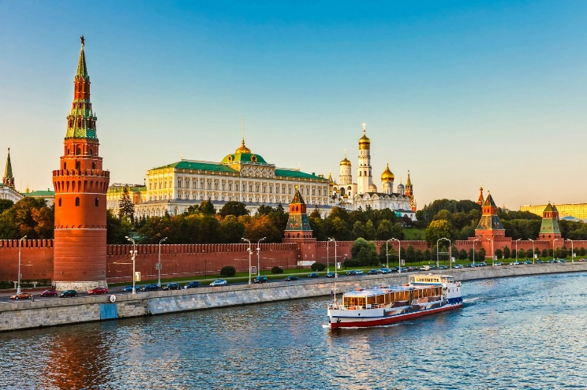 (Слайд 1)
2этап. Постановка учебной задачи.
Цель второго этапа урока - организовать поисковую деятельность, «открытие» нового, организовать коммуникативное взаимодействие, в ходе которого выявляется
и фиксируется отличительное свойство задания, вызвавшего затруднение в учебной
деятельности.
Учитель. Сегодня я хочу вам предложить попутешествовать. Мы отправимся с вами в Московский кремль. На сегодняшним уроке мы обобщим знания по теме «Действия с десятичными дробями». Открываем тетради, записываем число и тему урока: «Действия с десятичными дробями».
Для того, чтобы путешествовать надо повторить правила действий с десятичными дробями. Отгадайте ребусы и скажите какие действия с десятичными дробями нам надо повторить.
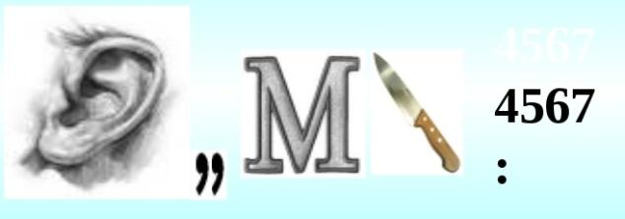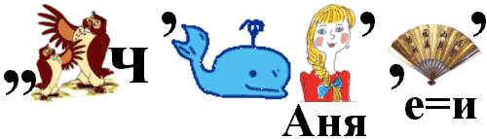
(Слайд 2)
Ребята, давайте сформулируем, что нам необходимо сделать на уроке.
- Повторить…
- Решить…
- Проверить…
- Обобщить…
3 этап. Обобщение знаний.
Цель третьего этапа урока - систематизирование и выявление уровня знаний, умений и навыков учащихся при сложении и вычитании десятичных дробей; умножении и деления их на натуральное число, развивать умения к их практическому применению.
Учитель. Итак, мы начинаем путешествие
В нашей стране очень много памятников, но самый особенный- Кремль. Перед вами схема Московского кремля. На ней башни и стены кремля, они очень красивы и величественны.
Задание 1: В каком году был построен первый Кремль? Выполнив следующее задание мы узнаем в каком году это было.
· 0,3
+ 10,57
· 100
?
2,5+0,5

(ответ: 1147- год основания Москвы)
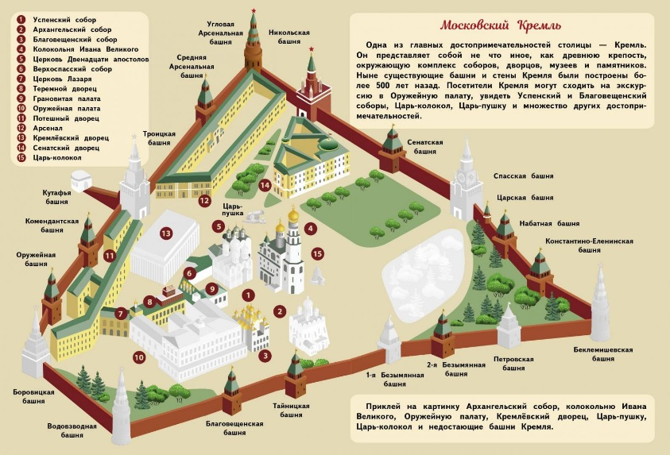 (Слайд 3)
Задание 2: Выполнив следующее задание мы узнаем, кто построил Кремль?
Вычислите, рядом с ответом поставьте соответствующую букву:
0,03 · 100
15 : 100
0,1 : 10
121 : 100
2,4 : 0,1
74 : 0,01
2 : 0,1
0,072 · 100
5 : 0,01
14 · 0,001
Й | К | Д | Р | Ж | О | У | О | И | Л | Г | А | В | Б
0,014 | 7,2 | 3 | 7400 | 2,4 | 0,24 | 20 | 0,15 | 500 | 0,01 | 1,21 | 5 | 0,1 | 740
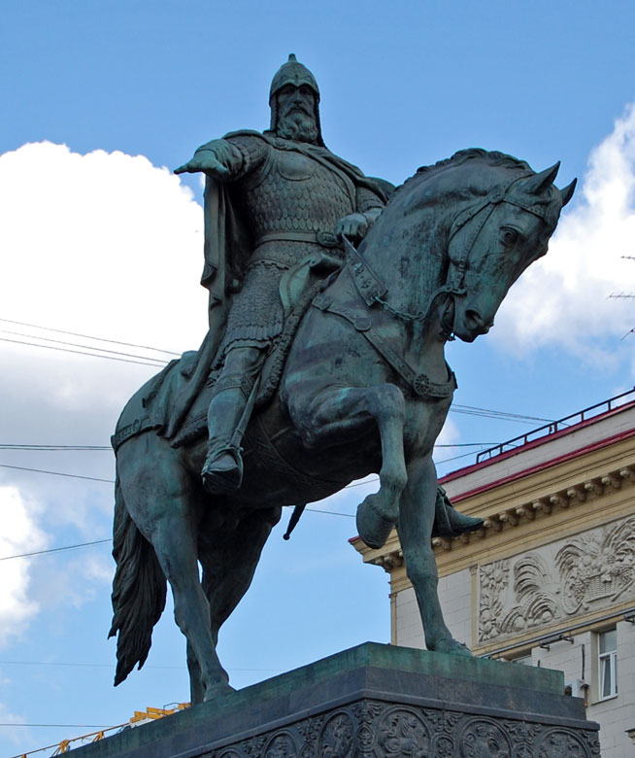 (Слайд 4)
(ответ: Долгорукий)
Учитель: На месте маленькой крепостицы князь Юрий Долгорукий приказал построить новый кремль, больших размеров
Задание 3: Площадь старой крепости была 15000м², а площадь кремля, построенного Юрием Долгоруким, была на 750 а больше. Вычислите площадь нового кремля, выразив данные задачи в гектарах. (ответ: 9 га)
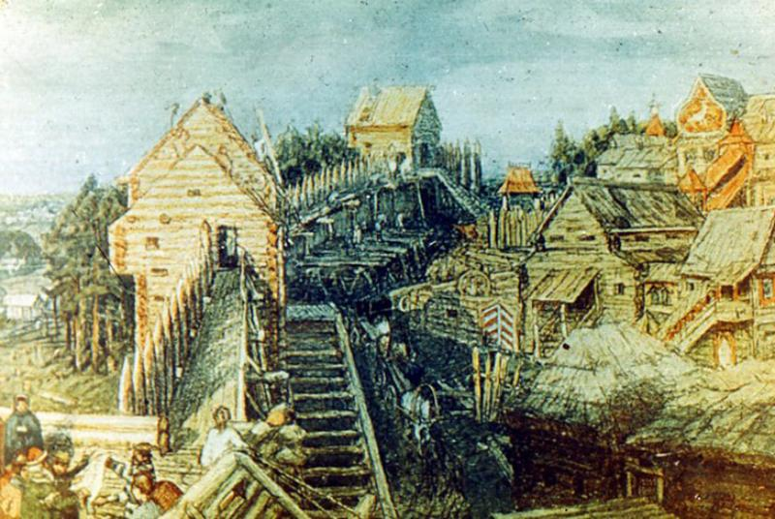 (Слайд 5)
Учитель:
К берегам Москвы- реки
Хан Батый привел полки.
Занялись у стен пожары,
Загорелся кремль свечой.
Все дотла сожгли татары
И умчались саранчой.
Но прошло немного время
И на старом пепелище,
На кремлевском городище
Вырастают снова срубы
С крепостной стеной из дуба,
Белокаменные храмы
С золотыми куполами.
И Москва назло всем ханам
Засияла красотой
Управлялась князь Иваном…….
А как звали этого московского князя, вы узнаете, выполнив задание 4.

Задание 4:
Решите уравнения, а полученные корни запишите в порядке убывания
2,5 К + К = 248,5
51,2 – 0,5 И= 11,2
Л + 10,2 = 71,45
Т : 0,2 = 231
А – 6,5 = 63,9
2А= 65,3
(И- 26,8) : 2 = 16,7
(ответ: Калита)
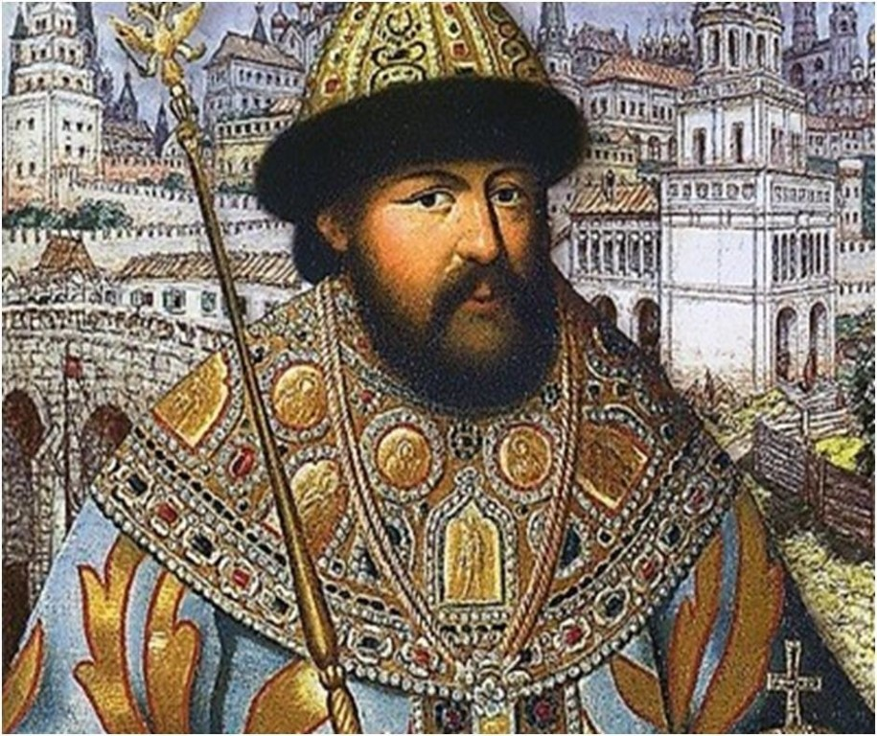 (Слайд 6)

Учитель: Боровицкая башня- 32,65 м
Водовзводная башня- 61,25 м
Арсенальная башня- 60,2 м
Беклимешевская башня- 46,2 м
Спасская башня- 71 м
Никольская башня- 70,4 м
Троицкая башня- 80 м
Задание 5: найдите среднюю высоту башен и результат округлите до десятых (ответ: 60,2)
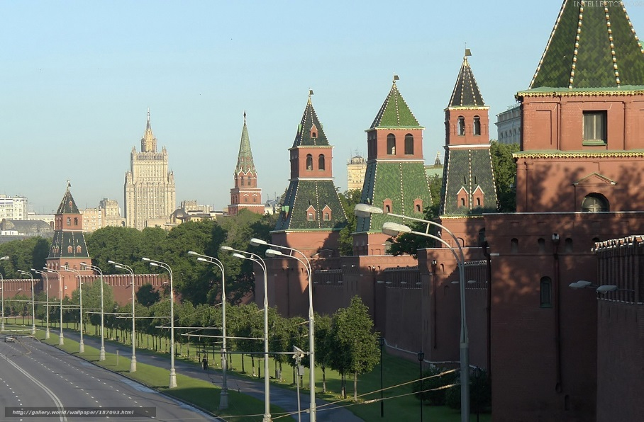 (Слайд 7)
Учитель: При виде древних стен и башен А. Блок написал замечательные строки:
В час утра, чистый и хрустальный,
У стен Московского кремля,
Восторг души первоначальный
Вернет ли мне моя земля!

Задание 6: Площадь кремля, построенного Иваном Калитой, была на 10,8 га больше, чем площадь кремля, построенного Юрием Долгоруким. Найдите во сколько раз увеличилась площадь кремля? (ответ: в 2 раза)
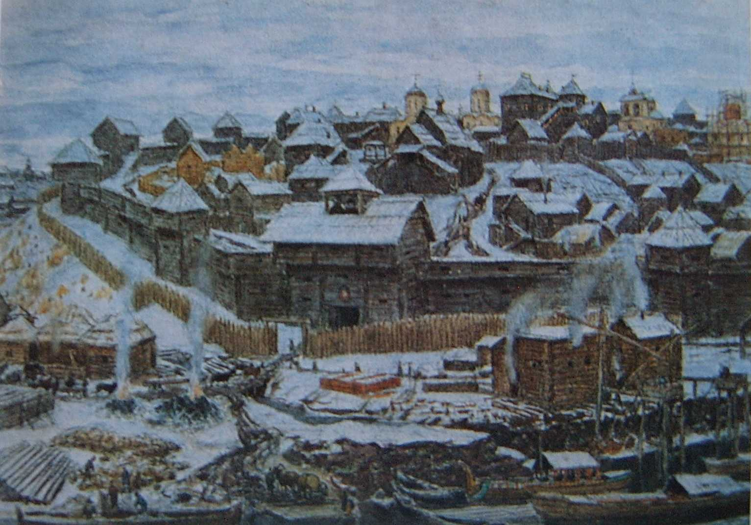 (Слайд 8)
Задание 7: Стены кремля, построенного при Юрии Долгоруком, имели длину 1,2 км, а при Иване Калите- 1,67 км. На сколько метров увеличилась длина кремлевских стен?
(ответ: на 470 метров) (Слайд 9)

Учитель: Длину сегодняшних стен Кремля найдем, выполнив следующее задание:
8,16 : (1,32 + 3,48) + 2233,3
(ответ: 2235 м)
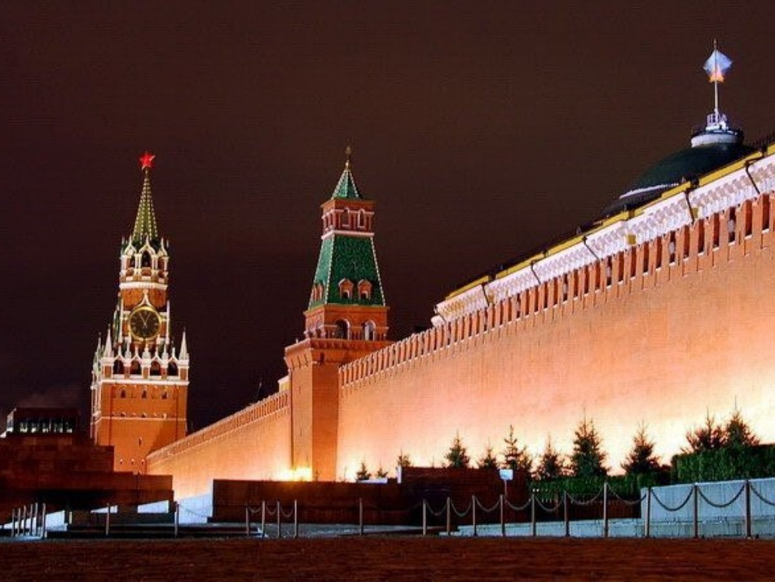 (Слайд 10)

Учитель: Кремлевские стены заканчиваются зубцами с бойницами, за которыми могли бы укрыться его защитники. Зубцы формой напоминают ласточкин хвост. Сколько зубцов венчают стены Кремля вы узнаете, выполнив задание 9.
Задание 9: Упростите выражение 6,1Х + 3,8 + 4,3Х + 1,2 и найдите его значение при Х=100
(ответ: 1045)
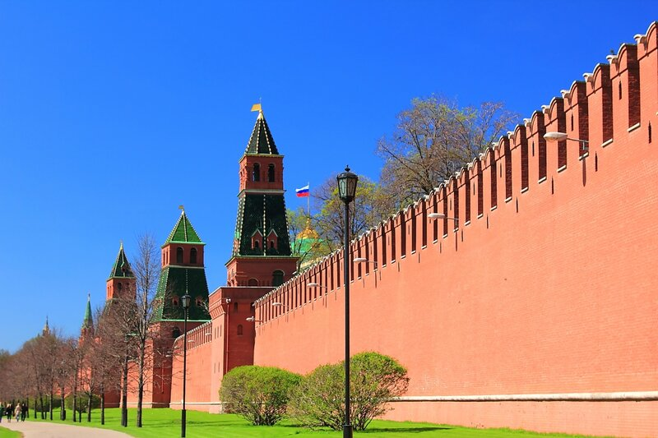 (Слайд 11)

Задание 10: Количество башен в Кремле узнаем, решив следующее уравнение:
2· (132 – 2 · (1 + 3Х)) = 20
(ответ: 20)
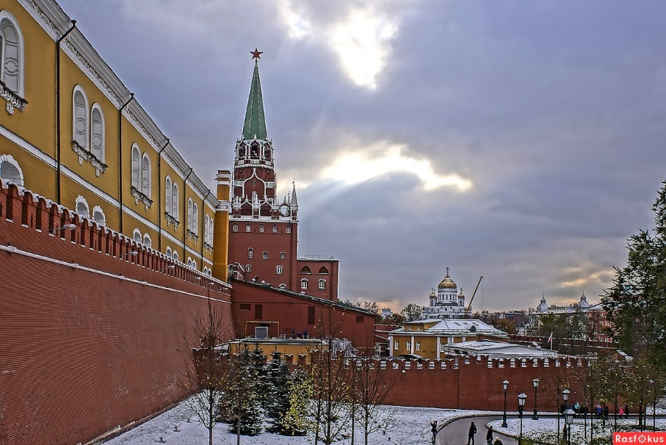 (Слайд 12)

Итог урока:
Проанализируем итоги нашего путешествия.
• Довольны ли вы сегодняшним путешествием? Какие этапы путешествия вы запомнили?
• Какой этап вам больше всего понравился?
• Какие задания были наиболее легкие? А какие вызвали затруднение? Какие задания вам больше понравились?
• Какие ошибки вы допускали во время путешествия?
• Кто доволен своей работой на уроке?
• Кто не очень доволен?
Учитель: Урок хотелось бы закончить словами М.Лермонтова: «Кремль- начало всех начал- и столицы, и государства»
Домашнее задание: составить и нарисовать задачи и Москве

